附件1
国家税务总局关于增值税电子普通发票使用有关事项的公告
国家税务总局公告2018年第41号
为了保障国税地税征管体制改革工作顺利推进，确保改革前后增值税电子普通发票有序衔接、平稳过渡，现将增值税电子普通发票使用有关事项公告如下：
一、新税务机构挂牌后，国家税务总局各省、自治区、直辖市和计划单列市税务局[以下简称“各省（区、市）税务局”]将启用新的发票监制章。增值税电子普通发票（含收费公路通行费增值税电子普通发票，下同）版式文件上的发票监制章，相应修改为各省（区、市）税务局新启用的发票监制章。
二、新启用的发票监制章形状为椭圆型，长轴为3厘米，短轴为2厘米，边宽为0.1厘米，内环加刻一细线，上环刻制“全国统一发票监制章”字样，中间刻制“国家税务总局”字样，下环刻制“××省（区、市）税务局”字样，下环字样例如：“江苏省税务局”、“上海市税务局”、“内蒙古自治区税务局”、“新疆维吾尔自治区税务局”。字体为楷体7磅，印色为大红色。新启用的发票监制章样式见附件。
三、纳税人自建电子发票服务平台和第三方电子发票服务平台，应当于2018年12月31日前完成升级工作。电子发票服务平台升级后，生成的增值税电子普通发票版式文件使用各省（区、市）税务局新启用的发票监制章。电子发票服务平台升级前，生成的增值税电子普通发票版式文件可以继续使用原各省、自治区、直辖市和计划单列市国家税务局的发票监制章。
四、各省（区、市）税务局要利用多种渠道，切实做好增值税电子普通发票使用有关事项的宣传解释工作。要多措并举、扎实推进，将相关政策规定及时、准确告知自建电子发票服务平台的纳税人和第三方电子发票服务平台运营商，并督促其按时完成电子发票服务平台升级工作。
五、《国家税务总局关于推行通过增值税电子发票系统开具的增值税电子普通发票有关问题的公告》（国家税务总局公告2015年第84号发布，国家税务总局公告2018年第31号修改）附件1增值税电子普通发票票样中的发票监制章按照本公告规定调整。
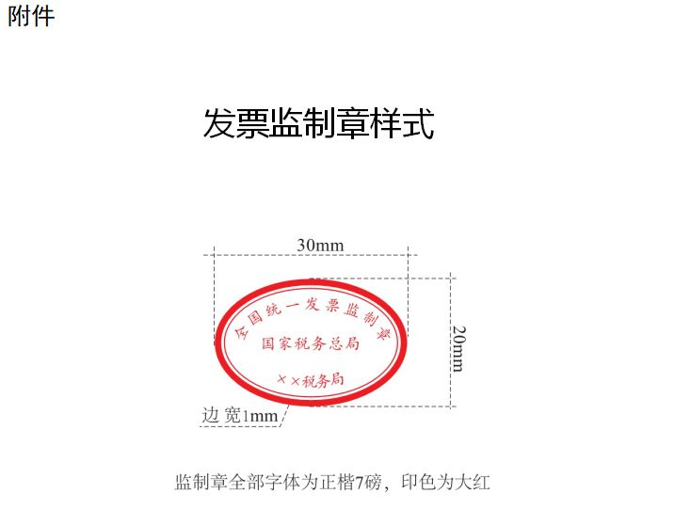
形状为椭圆型，长轴为3厘米，短轴为2厘米，边宽为0.1厘米，内环加刻一细线。上环刻制“全国统一发票监制章”字样，中间刻制“国家税务总局”字样，下环刻制“××省（区、市）税务局”字样。
下环字样例如：“江苏省税务局”、“上海市税务局”、“内蒙古自治区税务局”、“新疆维吾尔自治区税务局”。字体为楷体7磅，印色为大红色。

附件2：
国家税务总局甘肃省税务局
关于新版普通发票有关事项的公告
国家税务总局甘肃省税务局公告2018年第15号
为了做好国税地税征管体制改革普通发票管理有关工作，根据《中华人民共和国发票管理办法》及其实施细则，国家税务总局甘肃省税务局决定启用新版发票监制章和新版普通发票，现将有关事项公告如下：
一、启用新版普通发票监制章
（一）新版普通发票监制章式样
国家税务总局甘肃省税务局启用的新版普通发票监制章为椭圆形，内环加刻一细线，上环刻制“全国统一发票监制章”字样，中间刻制“国家税务总局”字样，下环刻制“甘肃省税务局”字样。
（二）新版普通发票监制章启用时间
新版普通发票监制章自本公告发布之日起启用。
二、启用新版普通发票
国家税务总局甘肃省税务局新版普通发票套印新版普通发票监制章，新版普通发票名称统一调整为：甘肃通用机打发票、甘肃通用手工发票、甘肃通用定额发票、甘肃公路客运定额发票、甘肃公路客运专用发票（条形码）、甘肃公交客运定额发票、机动车销售统一发票、二手车销售统一发票和印有本单位名称的发票。
三、新版普通发票防伪措施
（一）甘肃通用机打发票（平推式）和甘肃通用手工发票的发票联、甘肃通用机打发票（卷式）、甘肃通用定额发票、甘肃公路客运定额发票统一采用专用防伪纸张印制，具有“甘肃税务”专用水印标识、有色温变防伪线、防伪彩色纤维等防伪措施。识别方法：一是通过肉眼观察，发票背面有桃红色温变复合隐形荧光线和红蓝两色纤维；二是给桃红色温变复合隐形荧光线加热到45℃，该线加热部分会逐渐变淡，至45℃以上时会变为无色，以下时恢复到原来的桃红色；三是在紫光灯下，桃红色温变复合隐形荧光线可见明亮的荧光条。
（二）机动车销售统一发票使用背涂黑色的干式复写纸。
（三）二手车销售统一发票使用背涂紫色的干式复写纸。
四、原甘肃省国家税务局监制的普通发票，可继续使用至2018年12月31日。纳税人对其持有的原甘肃省国家税务局监制的空白发票，应按规定办理缴销。
五、本公告自发布之日起施行。《甘肃省国家税务局关于普通发票简并票种统一式样的公告》（甘国税发〔2010〕199号）、《甘肃省国家税务局关于印发〈甘肃省国家税务局普通发票简并票种统一式样工作实施方案〉的通知》（甘国税发〔2010〕83号）、《甘肃省国家税务局关于营业税改征增值税普通发票有关问题的公告》（甘肃省国家税务局公告2013年第4号）同时废止。
特此公告。
附件：1.发票监制章式样
2.普通发票名称及规格清册
3.普通发票票样

国家税务总局甘肃省税务局
2018年12月21日

附件1：
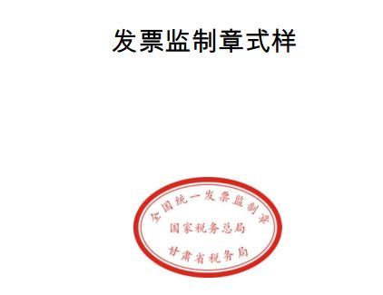
附件2：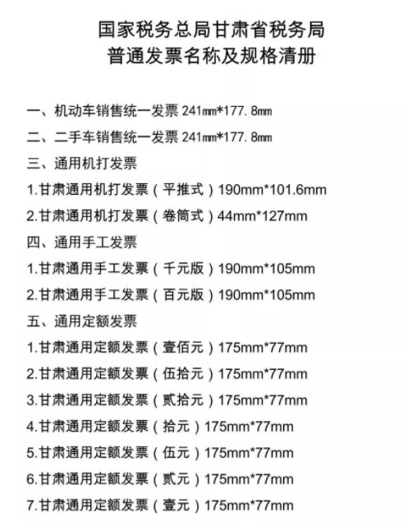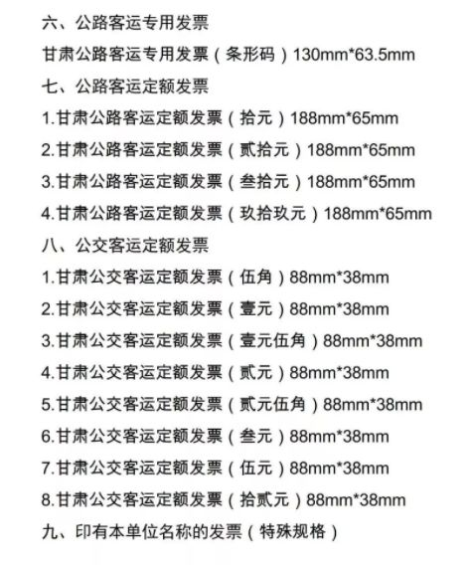

附件3：
普通发票票样
